چیزی که در ذهنم میچرخد، پروژه فروشگاهی است.

ایجاد پروژه فروشگاهی

فروشگاه بهار

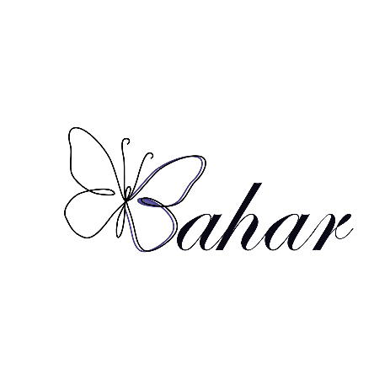

ترکیب رنگ هایی که استفاده خواهد شد:

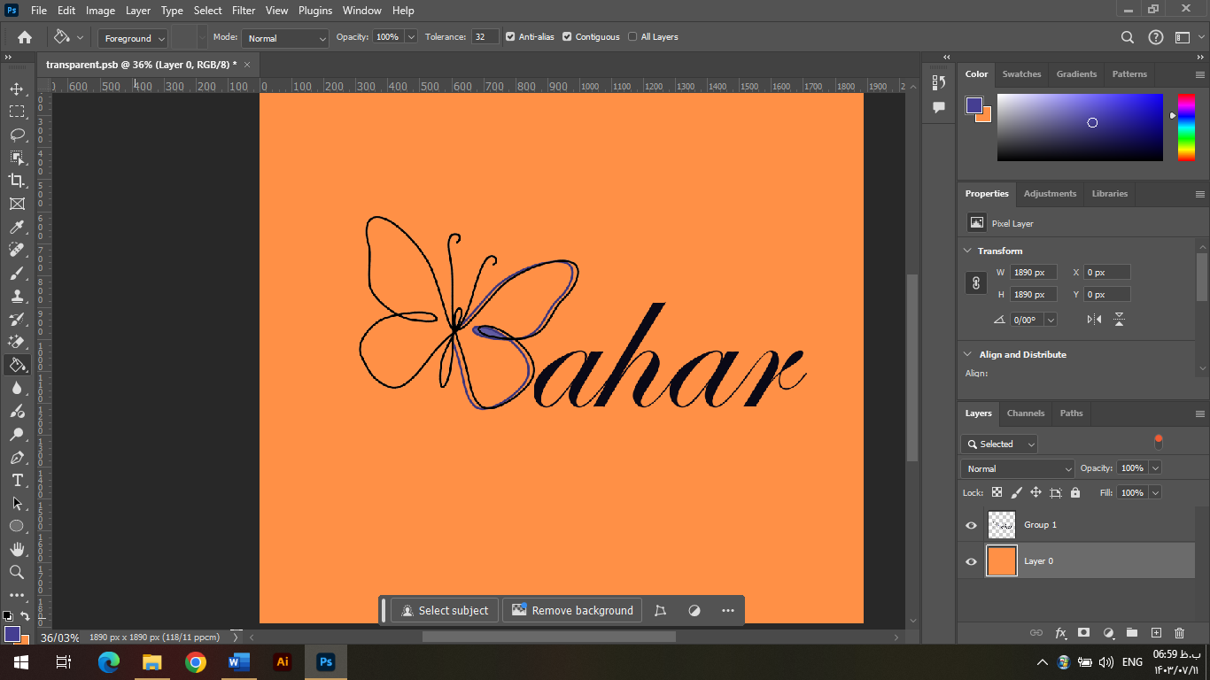 #453e92

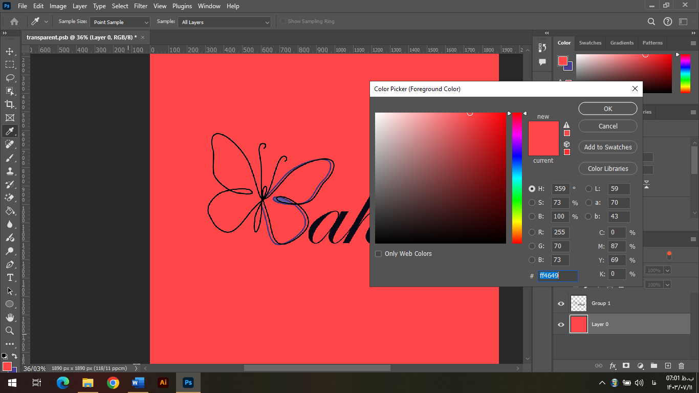 #ff4649

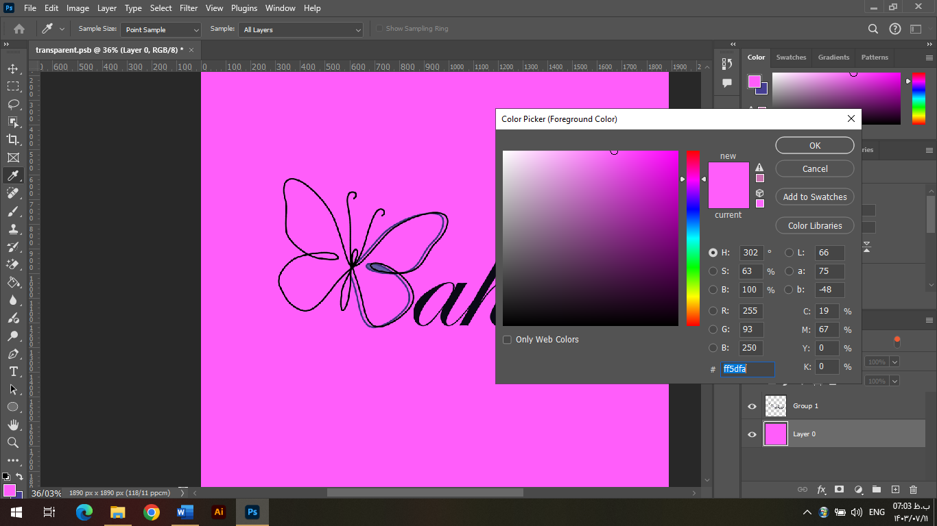 #ff5dfa

* منوها :

1-خانه

.اسلاید عکس لباس ها رندوم

.بخش توضیح

.جدیدترین ها

.4 تا از بخش های مهم فروش

2-محصولات

.مانتو

.پیراهن

.بلوز

.شلوار

.تیشرت

.شال

.روسری

.ست ها

.بادی

.کیف

.بچه گانه

.جوراب ها

3-ارتباط با ما

.شبکه های اجتماعی

.ایمیل

.لینک واتساپ